Дистанционное обучение
на период с 12 мая по 16 мая 2020 г.
2 класс
(дополнительная предпрофессиональная общеобразовательная программа
в области изобразительного искусства «ЖИВОПИСЬ»)

Учебный предмет | Тема, задание |  | Задание |  |  | Ссылки | материал
Преподаватель: Мирошникова Н. С.
Задание выполнить, сфотографировать и прислать на электронную почту преподавателя
aleeks1902@mail.ru или номер телефона 89087865588 (Viber и WhatsApp)
РИСУНОК |  | Тема: «Натюрморт» |  | - Задание: Выполнить натюрморт из предметов простой формы разных по тону и материалу. |  |  | бумага А-3, А-4, карандаш.
ЖИВОПИСЬ |  | Тема: «Гармония по общему цветовому тону и светлоте» |  | Задание: Гармония по общему цветовому тону и светлоте. Выполнить натюрморт несложной постановки. Научиться ставить и выполнять задачу тонального и цветового решения в живописной постановке. |  |  | бумага А4, акварель.
КОМПОЗИЦИЯ СТАНКОВАЯ |  | Тема: «Стилизация изображения животных» |  | Задание: Выполнить стилизацию образа животного через комбинирование приемов и средств стилизации.  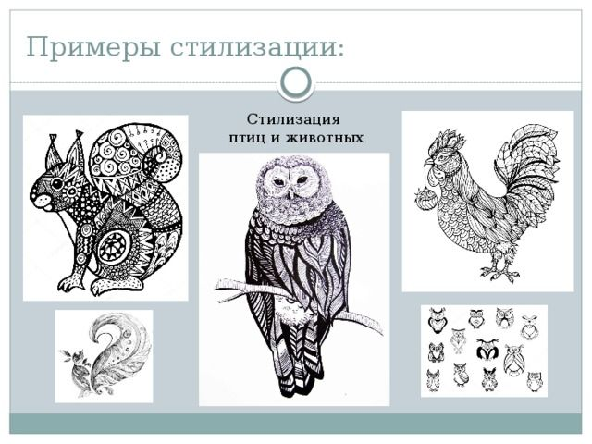 |  |  | бумага, карандаш, гелевая ручка черная.
ДПИ |  | Тема: «Сердечко» |  | Задание: Изготовить игрушку из природных материалов (солома, шишки, скорлупа).  Например: 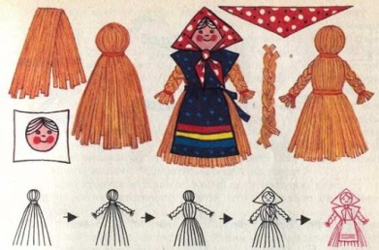 |  |  | Бумага А-4, карандаш, клей, цветная бумага и тд.
История изобразительного искусства |  | Тема: «История изобразительного искусства стран зарубежного Востока Средних веков» |  | Задание: Ознакомиться с материалом. | https://www.kgasu.ru/upload/iblock/837/Istoriya-izobrazitelnogo-iskusstva.pdf

